Qt on Android:使用JNI与第三方jar包

很多朋友在论坛和QQ群里问到这个，今天有时间写了个简单的示例。
功能很简单，允许你输入一个web页面地址，使用Java的下载类库下载后用QTextEdit显示出来。
版权所有：foruok。转载请注明出处：http://blog.csdn.net/foruok。

效果展示
初始效果如图1所示：
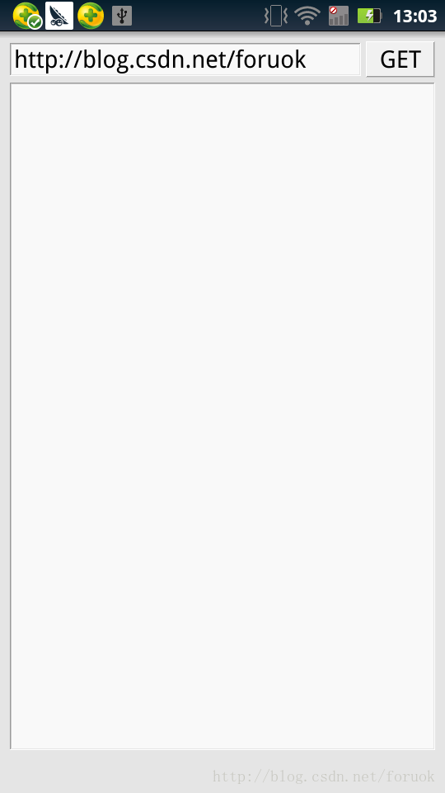
图1 useJar示例初始效果
图2为点击"GET"按钮后下载到对应页面的效果：
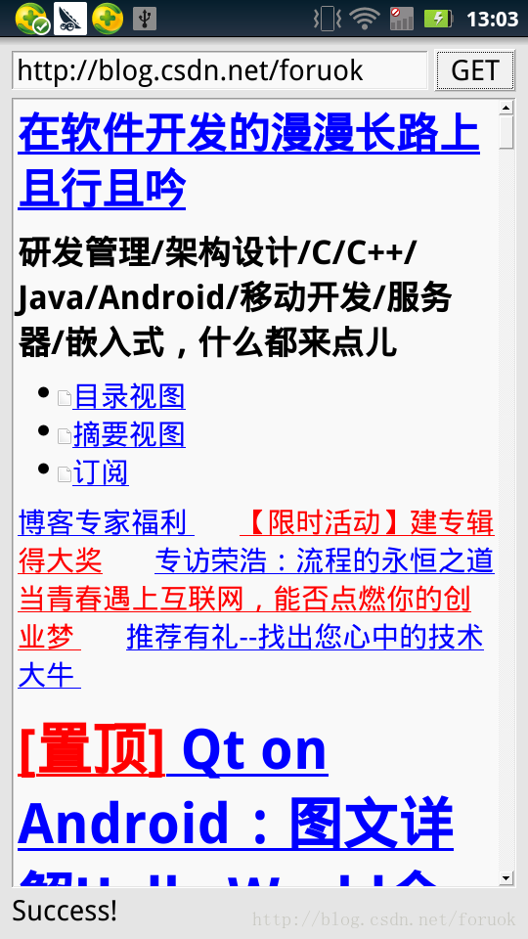
图2 下载页面成功
下载部分，为了显示如何使用jar包，我用了asynchttpclient，参考我的博文：Android开源框架AsyncHttpClient (android-async-http)使用。

项目创建
参考《Qt on Android：图文详解Hello World全过程》吧，没什么特别可说的。
pro文件内添加“QT += androidextras”。
创建一个AndroidManifest，package命名为an.qt.useJar。
版权所有：foruok。转载请注明出处：http://blog.csdn.net/foruok。

添加Java源码
你可以任意的文本编辑器中编辑java源码，然后通过Qt Creator项目视图加到项目里，在其它文件那里鼠标右键点击，选择添加现有文件即可。参考下面几张图吧。
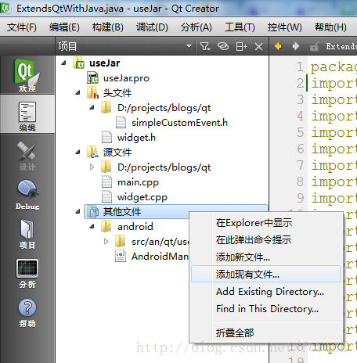
图3 添加Java源码之右键菜单
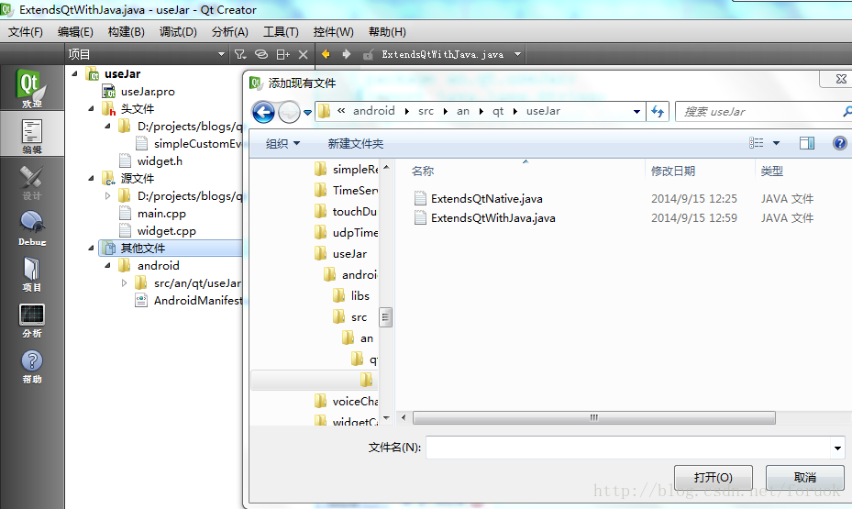
图4 添加Java源文件之选择Java源文件
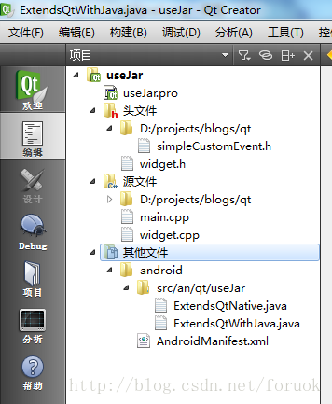
图5 添加Java源文件OK
修改AndroidManifest，把activity标签的android:name属性值修改为an.qt.useJar.ExtendsQtWithJava。这是必须的，因为我们的ExtendsQtWithJava.java实现的Activity就是这个名字。
好了，Java代码添加结束。

添加第三方jar包
这个没什么好说的，放在android/libs目录下即可。看图：
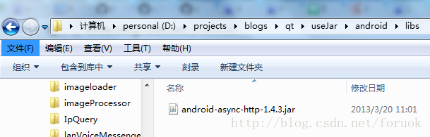
图6 放jar包
只要放好位置，Qt Creator编译项目时就会把这个jar包打包到APK里。

Java源码使用jar包
这是java编程的内容了，import包名，然后使用即可。

源码分析
咱先看Java侧的代码吧。

Java代码
ExtendsQtWithJava.java：
[java] view plaincopy
- package an.qt.useJar;
- import java.lang.String;
- import android.content.Context;
- import android.content.Intent;
- import android.app.PendingIntent;
- import android.os.Handler;
- import android.os.Message;
- import android.util.Log;
- import android.net.ConnectivityManager;
- import android.net.NetworkInfo;
- import android.net.Uri;
- import android.location.Criteria;
- import android.provider.Settings;
- import android.os.Bundle;
- import android.os.Environment;
- import java.io.File;
- import com.loopj.android.http.AsyncHttpClient;
- import com.loopj.android.http.AsyncHttpResponseHandler;

- public class ExtendsQtWithJava extends org.qtproject.qt5.android.bindings.QtActivity
- {
- private static ExtendsQtWithJava m_instance;
- private final static String TAG = "extendsQt";
- private static String m_pageUri = null;
- private static Handler m_handler = new Handler() {
- @Override
- public void handleMessage(Message msg) {
- switch (msg.what) {
- case 1:
- if(m_pageUri == null){
- m_pageUri = (String)msg.obj;
- m_instance.downloadText(m_pageUri);
- }else{
- m_instance.notifyQt(0, (String)msg.obj, "Downloader is Busy now!");
- }
- break;
- };
- }
- };

- public ExtendsQtWithJava(){
- m_instance = this;
- }

- public static int networkState(){
- ConnectivityManager conMan = (ConnectivityManager) m_instance.getSystemService(Context.CONNECTIVITY_SERVICE);
- return conMan.getActiveNetworkInfo() == null ? 0 : 1;
- }

- public static AsyncHttpClient m_httpc = new AsyncHttpClient();
- public static ExtendsQtNative m_nativeNotify = null;

- public void downloadText(String uri){
- Log.d(TAG, "start downloadText");
- m_httpc.get(uri, null, new AsyncHttpResponseHandler(){
- @Override
- public void onSuccess(String data){
- notifyQt(1, m_pageUri, data);
- m_pageUri = null;
- }
- @Override
- public void onFailure(Throwable e, String data){
- notifyQt(-1, m_pageUri, data);
- m_pageUri = null;
- }
- });
- }

- public static void downloadWebPage(String uri){
- Log.d(TAG, "downloadWebPage");
- m_handler.sendMessage(m_handler.obtainMessage(1, uri));
- }

- private void notifyQt(int result, String uri, String data){
- if(m_nativeNotify == null){
- m_nativeNotify = new ExtendsQtNative();
- }
- m_nativeNotify.OnDownloaded(result, uri, data);
- }
- }
ExtendsQtNative.java：
[java] view plaincopy
- package an.qt.useJar;
- import java.lang.String;

- public class ExtendsQtNative
- {
- public native void OnDownloaded(int result, String url, String content);
- }
基本思路是酱紫的：
Qt调用java的downloadWebPage，Java代码使用asynchttpclient下载一个网页，然后调用ExtendsQtNative通知Qt C++代码。

C++代码
分两部分，一部分是实现JNI方法。另一部分是调用Java类的方法。

实现JNI方法并注册
先看与ExtendsQtNative对应的JNI实现，在main.cpp中，都列出吧：
[cpp] view plaincopy
- #include "widget.h"
- #include <QApplication>
- #include <QAndroidJniEnvironment>
- #include <QAndroidJniObject>
- #include <jni.h>
- #include "../simpleCustomEvent.h"
- #include <QDebug>

- QObject *g_listener = 0;

- // result: -1 failed; 1 success; 0 busy;
- static void onDownloaded(JNIEnv *env, jobject thiz,int result, jstring uri, jstring data)
- {
- QString qstrData;
- const char *nativeString = env->GetStringUTFChars(data, 0);
- qstrData = nativeString;
- env->ReleaseStringUTFChars(data, nativeString);
- QCoreApplication::postEvent(g_listener, new SimpleCustomEvent(result, qstrData));
- }

- bool registerNativeMethods()
- {
- JNINativeMethod methods[] {
- {"OnDownloaded", "(ILjava/lang/String;Ljava/lang/String;)V", (void*)onDownloaded}
- };

- const char *classname = "an/qt/useJar/ExtendsQtNative";
- jclass clazz;
- QAndroidJniEnvironment env;

- QAndroidJniObject javaClass(classname);
- clazz = env->GetObjectClass(javaClass.object<jobject>());
- qDebug() << "find ExtendsQtNative - " << clazz;
- bool result = false;
- if(clazz)
- {
- jint ret = env->RegisterNatives(clazz,
- methods,
- sizeof(methods) / sizeof(methods[0]));
- env->DeleteLocalRef(clazz);
- qDebug() << "RegisterNatives return - " << ret;
- result = ret >= 0;
- }
- if(env->ExceptionCheck()) env->ExceptionClear();
- return result;
- }

- int main(int argc, char *argv[])
- {
- QApplication a(argc, argv);

- SimpleCustomEvent::eventType();
- registerNativeMethods();

- Widget w;
- g_listener = qobject_cast<QObject*>(&w);
- w.show();

- return a.exec();
- }
注册JNI方法，设置一个全局的对象接收通知。具体的，参考Qt帮助来理解。

调用Java方法
对Java方法的调用在Widget.cpp中。直接看代码吧。
widget.h：
[cpp] view plaincopy
- #ifndef WIDGET_H
- #define WIDGET_H

- #include <QWidget>
- #include <QLineEdit>
- #include <QTextEdit>
- #include <QLabel>

- class Widget : public QWidget
- {
- Q_OBJECT

- public:
- Widget(QWidget *parent = 0);
- ~Widget();

- bool event(QEvent *e);

- public slots:
- void onGet();

- private:
- QLineEdit * m_urlEdit;
- QTextEdit * m_resultView;
- QLabel * m_stateLabel;
- };

- #endif // WIDGET_H
都是界面相关的，没什么好说的。看widget.cpp：
[cpp] view plaincopy
- #include "widget.h"
- #include <QVBoxLayout>
- #include <QPushButton>
- #include "../simpleCustomEvent.h"
- #include <QAndroidJniObject>
- #include <QAndroidJniEnvironment>

- Widget::Widget(QWidget *parent)
- : QWidget(parent)
- {
- QVBoxLayout *layout = new QVBoxLayout(this);
- QHBoxLayout *getLayout = new QHBoxLayout();
- layout->addLayout(getLayout);
- m_urlEdit = new QLineEdit("http://blog.csdn.net/foruok");
- getLayout->addWidget(m_urlEdit, 1);
- QPushButton *getButton = new QPushButton("GET");
- getLayout->addWidget(getButton);
- connect(getButton, SIGNAL(clicked()), this, SLOT(onGet()));

- m_resultView = new QTextEdit();
- m_resultView->setReadOnly(true);
- layout->addWidget(m_resultView, 1);
- m_stateLabel = new QLabel();
- layout->addWidget(m_stateLabel);
- }

- Widget::~Widget()
- {

- }

- bool Widget::event(QEvent *e)
- {
- if(e->type() == SimpleCustomEvent::eventType())
- {
- e->accept();
- SimpleCustomEvent *sce = (SimpleCustomEvent*)e;
- switch(sce->m_arg1)
- {
- case 1:
- m_resultView->setText(sce->m_arg2);
- m_stateLabel->setText("Success!");
- break;
- case 0:
- m_resultView->setText(sce->m_arg2);
- m_stateLabel->setText("Failed!");
- break;
- case -1:
- m_stateLabel->setText(sce->m_arg2);
- break;
- }
- return true;
- }
- return QWidget::event(e);
- }

- void Widget::onGet()
- {
- #ifdef WIN32
- m_resultView->setText("Sorry, Just for Android!");
- #elif defined(ANDROID)
- QString url = m_urlEdit->text();
- QAndroidJniObject javaAction = QAndroidJniObject::fromString(url);
- QAndroidJniObject::callStaticMethod<void>("an/qt/useJar/ExtendsQtWithJava",
- "downloadWebPage",
- "(Ljava/lang/String;)V",
- javaAction.object<jstring>());
- m_stateLabel->setText("Downloading...");
- #endif
- }
调用Java的代码在onGet()槽中，很简单，不解释了。有疑问看Qt帮助手册有关QAndroidJniObject类的说明。

OK，到此结束。

